**Pruebas de Software**

**Caja Negra y Caja Blanca.**

**Caja Negra:**

|  |  |  |  |  |  |  |  |  |  |  |  |
| --- | --- | --- | --- | --- | --- | --- | --- | --- | --- | --- | --- |
| INFORMACIÓN GLOBAL DEL CASO DE PRUEBA | | | | | | | | | | | |
| CASO DE PRUEBA No. | | 1. (Caja Negra.) | | | | VERSIÓN DE EJECUCIÓN | | | | | (1) |
| FECHA EJECUCIÓN | | | | | 13/12/2021 |
| CASO DE USO: | | Prueba de registro de usuario en un flujo normal. | | | | MODULO DEL SISTEMA | | | | | Crear usuario |
| Descripción del caso de prueba: | | En esta prueba se pretende revisar el comportamiento de la creación de usuario, junto con algunas alteraciones de esta misma. | | | | | | | | | |
| 1. **CASO DE PRUEBA** | | | | | | | | | | | |
| 1. **Precondiciones** | | | | | | | | | | | |
| * Iniciar sesión en el sistema con nombre de usuario, rol o correo electrónico. | | | | | | | | | | | |
| 1. **Pasos de la prueba** | | | | | | | | | | | |
| 1.) Ir al local host del proyecto y abrir la carpeta de “inverfruit1”.  2.) Iniciar la parte del logueo siguiendo las indicaciones.  3.) Ingresar nombre correo o rol del usuario.  4.) Ingresar la contraseña del usuario.  5.) Oprimir el botón de ingresar para entrar a la plataforma  6.) Dirigirse al módulo de usuarios.  7.) Crear un nuevo usuario. | | | | | | | | | | | |
| **DATOS DE ENTRADA** | | | | RESPUESTA ESPERADA DE LA APLICACIÓN | | | **COINCIDE** | | **RESPUESTA DEL SISTEMA** | | |
| CAMPO | VALOR | | TIPO ESCENARIO | SI | **NO** |
| Todos los campos son obligatorios.  (nombre, email,usuario,clave,tipo de usuario.) | *Escala del 1 al 5*  *(5)* | | *Computador portátil* | Se espera que el sistema cumpla con este requisito exitosamente y encripte la contraseña. | | | *x* |  |  | | |
| Los campos de usuario o nombre aceptan símbolos y caracteres especiales.  (nombre, email,usuari0) | *Escala del 1 al 5*  *(5)* | | *Computador portátil* | *Se espera que el sistema cumpla con este requisito exitosamente.* | | | **x** |  |  | | |
| El campo de dirección de email debe tener un formato correcto.  (email) | *Escala del 1 al 5*  *(5)* | | *Computador portátil* | *Se espera que el sistema cumpla con este requisito exitosamente.* | | | **x** |  |  | | |
|  |  | |  |  | | |  |  |  | | |
|  |  | |  |  | | |  |  |  | | |
|  |  | |  |  | | |  |  |  | | |
| 1. **Post condiciones** | | | | | | | | | | | |
| 1. El usuario se debe crear correctamente 2. Se debe de loguear con dicho usuario para verificar. 3. El usuario debe poder cambiar sus datos y contraseñas y manipular el software. | | | | | | | | | | | |
| 1. **RESULTADOS DE LA PRUEBA** | | | | | | | | | | | |
| **Defectos y desviaciones** | | | | | | | | | | **Veredicto** | |
| Ninguna. | | | | | | | | | | **Paso : x**  **Fallo :** | |
| **Observaciones** | | | | | **Probador** | | | | | | |
| El formulario es amigable con toda clase de usuario y también platea y resalta muy bien sus campos de una forma entendible. | | | | | Zharick Nicole rocha. | | | | | | |
| Firma: zharick  Nombre: zharick Nicole rocha cardenas  Fecha:13/12/2021 | | | | | | |

**Caja Negra:**

|  |  |  |  |  |  |  |  |  |  |  |  |
| --- | --- | --- | --- | --- | --- | --- | --- | --- | --- | --- | --- |
| INFORMACIÓN GLOBAL DEL CASO DE PRUEBA | | | | | | | | | | | |
| CASO DE PRUEBA No. | | 2. (Caja Negra.) | | | | VERSIÓN DE EJECUCIÓN | | | | | (1.1) |
| FECHA EJECUCIÓN | | | | | 13/12/2021 |
| CASO DE USO: | | Prueba de registro de usuario bajo anomalías de nombre de usuario. | | | | MODULO DEL SISTEMA | | | | | Crear usuario |
| Descripción del caso de prueba: | | Esta prueba pretende ver el resultado de creación de usuario por medio de entradas alteradas y al mismo tiempo ver como esta se comporta. | | | | | | | | | |
| 1. **CASO DE PRUEBA** | | | | | | | | | | | |
| 1. **Precondiciones** | | | | | | | | | | | |
| * El usuario ya debe estar logueado en el sistema y debe verificar si el servidor está corriendo correcta mente así como su internet. | | | | | | | | | | | |
| 1. **Pasos de la prueba** | | | | | | | | | | | |
| 1.) Ir al local host del proyecto y abrir la carpeta de “inverfruit1”.  2.) Iniciar la parte del logueo siguiendo las indicaciones.  3.) Ingresar nombre correo o rol del usuario.  4.) Ingresar la contraseña del usuario.  5.) Oprimir el botón de ingresar para entrar a la plataforma  6.) Dirigirse al módulo de usuarios.  7.) Crear un nuevo usuario. | | | | | | | | | | | |
| **DATOS DE ENTRADA** | | | | RESPUESTA ESPERADA DE LA APLICACIÓN | | | **COINCIDE** | | **RESPUESTA DEL SISTEMA** | | |
| CAMPO | VALOR | | TIPO ESCENARIO | SI | **NO** |
| Se registra el siguiente nombre:  (Spaick$5&/··####3333\|º|º1º1’+`¡`+´çççç´ç´çç´ç?9) | *Escala del 1 al 5*  *(5)* | | *Computador portátil* | *Se espera que el sistema cumpla no acepte este tipo de nombres.* | | |  | ***x*** |  | | |
| Se registra el email (spaickcito@gmail.com) | *Escala del 1 al 5*  *(5)* | | *Computador portátil* | *Se espera que el sistema cumpla con este requisito exitosamente.* | | | **x** |  |  | | |
| Se registra el usuario(34323434356576º865p65lyg5kghoe5ltrg.f,5rtgh5p43454) | *Escala del 1 al 5*  *(5)* | | *Computador portátil* | Se espera que el sistema no acepte a este tipo de usuarios. | | |  | **x** |  | | |
| Se registra la contraseña (1234567) | *Escala del 1 al 5*  *(5)* | | *Computador portátil* | Se espera que el sistema cumpla con este requisito exitosamente y encripte la contraseña. | | | **x** |  |  | | |
| Se registra el tipo de usuario (administrador) | *Escala del 1 al 5*  *(5)* | | *Computador portátil* | Se espera que el sistema cumpla con este requisito exitosamente. | | | **x** |  |  | | |
|  |  | |  |  | | |  |  |  | | |
| 1. **Post condiciones** | | | | | | | | | | | |
| 1. El usuario se puede registrar mas no se podrá loguear. 2. El usuario puede loquearse si cambia los caracteres especiales. | | | | | | | | | | | |
| 1. **RESULTADOS DE LA PRUEBA** | | | | | | | | | | | |
| **Defectos y desviaciones** | | | | | | | | | | **Veredicto** | |
| Pese a los símbolos especiales se puede crear perfectamente el usuario y también se puede iniciar sesión con este mismo. | | | | | | | | | | **Paso :**  **Fallo :x** | |
| **Observaciones** | | | | | **Probador** | | | | | | |
| Se debe restringir el uso de caracteres especiales a algunos campos de los formularios. | | | | | Zharick Nicole rocha. | | | | | | |
| Firma: zharick  Nombre: zharick Nicole rocha cardenas  Fecha:13/12/2021 | | | | | | |

# **Lista de chequeo de casos de pruebas funcionales**

|  |  |
| --- | --- |
| **ELEMENTO DEL CASO DE USO** | **CASO DE PRUEBA** |
| **Datos de entrada** | Verificar que los datos de entrada cumplan con:   * Obligatoriedad x * Tipo de datos x * Longitud x * Estructura x |
| **Reglas de Negocio** | En este caso los datos no causan ninguna dependencia entre ellos. |
|  |
| **Flujos Alternos** | Los flujos alternos se ejecutan correctamente. |
| **Flujos de Excepción** | En este caso el flujo de excepción no cumple ya que el formulario de usuario tiene todos sus campos obligatorios. |
| **Flujo Básico** | El flujo básico cumple correctamente. |
| **Generalidades:** | La ruta de este se lleva de la siguiente manera, dentro de la carpeta xampp se encuentra la carpeta (htdocs) la cual contiene la carpeta padre del proyecto en general , dentro de esta se encuentra la carpeta (sistema)la cual contiene todo los módulos vistos en menú del software. |

# **Formato de pruebas de aceptación de usuario**

|  |  |
| --- | --- |
| **PREGUNTA** | **CRITERIOS DE EVALUACIÓN** |
| *1. ¿Hay términos en idiomas diferentes mezclados?* | 1 = Se encuentran en todo el sistema  2 = Se encuentra en algunas partes del sistema.  3 = No se encuentran en ninguna parte del sistema. |
| *2. ¿Es simple el vocabulario utilizado?* | 1 = El vocabulario es demasiado técnico.  2 = El vocabulario presenta algunas dificultades de comprensión.  3 = El vocabulario es completamente comprensible. |
| *3. ¿Se proporciona tiempo suficiente para realizar las entradas por teclado?* | 1 = El tiempo es muy limitado.  2 = El tiempo es limitado para algunas funcionalidades.  3 = El tiempo es completamente suficiente. |
| *4. ¿Hay algún tipo de asistencia para los usuarios que hacen uso del sistema por primera vez?* | 1 = No existe ninguna ayuda.  2 = Se encuentra ayuda en algunas partes.  3 = Existen ayudas en todo el sistema. |
| *3. ¿El sistema es fácil de operar para alguien que no recibió capacitación en su operación?* | 1 = El sistema es de difícil comprensión.  2 = El sistema es fácil de operar en algunas de sus funcionalidades.  3 = El sistema es completamente fácil de operar. |
| *6. ¿Se entienden la interfaz y su contenido?* | 1 = No se entiende su interfaz.  2 = La interfaz se entiende en algunas partes.  3 = La interfaz es completamente entendible. |
| *7. ¿Resulta fácil identificar un objeto o una acción?* | 1 = Es difícil identificar los objetos o acciones.  2 = Se pueden identificar los objetos y acciones en algunas partes del sistema.  3 = Todos los objetos y acciones son fácilmente identificables. |
| *8. ¿Resulta fácil entender el resultado de una acción?* | 1 = Los resultados de las acciones no son entendibles.  2 = Los resultados de las acciones son entendibles en algunas partes o la mayor parte del sistema.  3 = Todos los resultados de las acciones son entendibles. |
| *9. ¿Está diseñada la interfaz para facilitar la realización eficiente de las tareas de la mejor forma posible?* | 1 = La interfaz es difícil de usar.  2 = La interfaz es difícil de usar en algunas partes del sistema.  3 = La interfaz es completamente sencilla de usar. |
| *10. ¿Son apropiados los mensajes presentado por el sistema?* | 1 = Los mensajes non son apropiados.  2 = Los mensajes son apropiados en algunas partes del sistema.  3 = Todos los mensajes son apropiados y fáciles de comprender. |
| *11. ¿Actúa el sistema en la prevención de errores?* | 1 = El sistema no previene errores del usuario.  2 = El sistema previene algunos o la mayoría de los errores del usuario.  3 = El sistema previene cualquier error que pueda cometer el usuario. |
| *12. ¿El sistema informa claramente sobre los errores presentados?* | 1 = El sistema no informa de manera adecuada sobre los errores cometidos.  2 = El sistema informa de manera adecuada algunos o la mayoría de los errores cometidos por el usuario.  3 = El sistema informa de forma adecuada todos los errores cometidos por el usuario. |
| *13. ¿Se utiliza mensajes y textos descriptivos?* | 1 = Los mensajes de texto no son descriptivos.  2 = La mayoría de los textos son descriptivos o fáciles de interpretar  3 = Todos los textos son descriptivos o fáciles de interpretar. |
| *14. ¿Permite una cómoda navegación dentro del producto y una fácil salida de éste?* | 1 = La navegación no es sencilla.  2 = La navegación presenta algunas dificultades.  3 = La navegación es sencilla, requiere de pocos vínculos para accedes a las funcionalidades del sistema. |
| *13. ¿Se permite al usuario personalizar la interfaz?* | 1 = La interfaz no es personalizable.  2 = La interfaz es personalizable con algunas restricciones.  3 = La interfaz es completamente personalizable. |
| *16. ¿Se proporciona información visual de dónde está el usuario, qué está haciendo y qué puede hacer a continuación?* | 1 = No se presenta ninguna información visual ni otro tipo de ayuda.  2 = Presenta ayudas en algunas partes del sistema.  3 = Las ayudas son apropiadas y están distribuidas a los largo del sistema. |
| *17. ¿Existe atajos del teclado bien hechos?* | 1 = No existen atajos por teclado.  2 = Existen algunos atajos por teclado.  3 = Todas las opciones presentan atajos por teclado. |
| *18. ¿Se presenta al usuario la información que sólo necesita?* | 1 = La información presentada es más de la que necesita y tiende a ser confusa.  2 = En algunas partes se presenta mayor información a la necesaria.  3 = La información es estrictamente la necesaria según el perfil. |

**Prueba Pc, Instalador Diana Burgos:**

|  |  |
| --- | --- |
| **PREGUNTA** | **CRITERIOS DE EVALUACIÓN** |
| *1. ¿Hay términos en idiomas diferentes mezclados?* | 1 = Se encuentran en todo el sistema  2 = Se encuentra en algunas partes del sistema.  3 = No se encuentran en ninguna parte del sistema. |
| *2. ¿Es simple el vocabulario utilizado?* | 1 = El vocabulario es demasiado técnico.  2 = El vocabulario presenta algunas dificultades de comprensión.  3 = El vocabulario es completamente comprensible. |
| *3. ¿Se proporciona tiempo suficiente para realizar las entradas por teclado?* | 1 = El tiempo es muy limitado.  2 = El tiempo es limitado para algunas funcionalidades.  35= El tiempo es completamente suficiente. |
| *4. ¿Hay algún tipo de asistencia para los usuarios que hacen uso del sistema por primera vez?* | 1 = No existe ninguna ayuda.  2 = Se encuentra ayuda en algunas partes.  3 = Existen ayudas en todo el sistema. |
| *5. ¿El sistema es fácil de operar para alguien que no recibió capacitación en su operación?* | 1 = El sistema es de difícil comprensión.  2 = El sistema es fácil de operar en algunas de sus funcionalidades.  3 = El sistema es completamente fácil de operar. |
| *6. ¿Se entienden la interfaz y su contenido?* | 1 = No se entiende su interfaz.  2 = La interfaz se entiende en algunas partes.  3 = La interfaz es completamente entendible. |
| *7. ¿Resulta fácil identificar un objeto o una acción?* | 1 = Es difícil identificar los objetos o acciones.  2 = Se pueden identificar los objetos y acciones en algunas partes del sistema.  3 = Todos los objetos y acciones son fácilmente identificables. |
| *8. ¿Resulta fácil entender el resultado de una acción?* | 1 = Los resultados de las acciones no son entendibles.  2 = Los resultados de las acciones son entendibles en algunas partes o la mayor parte del sistema.  3 = Todos los resultados de las acciones son entendibles. |
| *9. ¿Está diseñada la interfaz para facilitar la realización eficiente de las tareas de la mejor forma posible?* | 1 = La interfaz es difícil de usar.  2 = La interfaz es difícil de usar en algunas partes del sistema.  3 = La interfaz es completamente sencilla de usar. |
| *10. ¿Son apropiados los mensajes presentado por el sistema?* | 1 = Los mensajes non son apropiados.  2 = Los mensajes son apropiados en algunas partes del sistema.  3 = Todos los mensajes son apropiados y fáciles de comprender. |
| *11. ¿Actúa el sistema en la prevención de errores?* | 1 = El sistema no previene errores del usuario.  2 = El sistema previene algunos o la mayoría de los errores del usuario.  3 = El sistema previene cualquier error que pueda cometer el usuario. |
| *12. ¿El sistema informa claramente sobre los errores presentados?* | 1 = El sistema no informa de manera adecuada sobre los errores cometidos.  2 = El sistema informa de manera adecuada algunos o la mayoría de los errores cometidos por el usuario.  3 = El sistema informa de forma adecuada todos los errores cometidos por el usuario. |
| *13. ¿Se utiliza mensajes y textos descriptivos?* | 1 = Los mensajes de texto no son descriptivos.  2 = La mayoría de los textos son descriptivos o fáciles de interpretar  3 = Todos los textos son descriptivos o fáciles de interpretar. |
| *14. ¿Permite una cómoda navegación dentro del producto y una fácil salida de éste?* | 1 = La navegación no es sencilla.  2 = La navegación presenta algunas dificultades.  3 = La navegación es sencilla, requiere de pocos vínculos para accedes a las funcionalidades del sistema. |
| *13. ¿Se permite al usuario personalizar la interfaz?* | 1 = La interfaz no es personalizable.  2 = La interfaz es personalizable con algunas restricciones.  3 = La interfaz es completamente personalizable. |
| *16. ¿Se proporciona información visual de dónde está el usuario, qué está haciendo y qué puede hacer a continuación?* | 1 = No se presenta ninguna información visual ni otro tipo de ayuda.  2 = Presenta ayudas en algunas partes del sistema.  3 = Las ayudas son apropiadas y están distribuidas a los largo del sistema. |
| *17. ¿Existe atajos del teclado bien hechos?* | 1 = No existen atajos por teclado.  2 = Existen algunos atajos por teclado.  3 = Todas las opciones presentan atajos por teclado. |
| *18. ¿Se presenta al usuario la información que sólo necesita?* | 1 = La información presentada es más de la que necesita y tiende a ser confusa.  2 = En algunas partes se presenta mayor información a la necesaria.  3 = La información es estrictamente la necesaria según el perfil. |

**Prueba de Caja Blanca:**

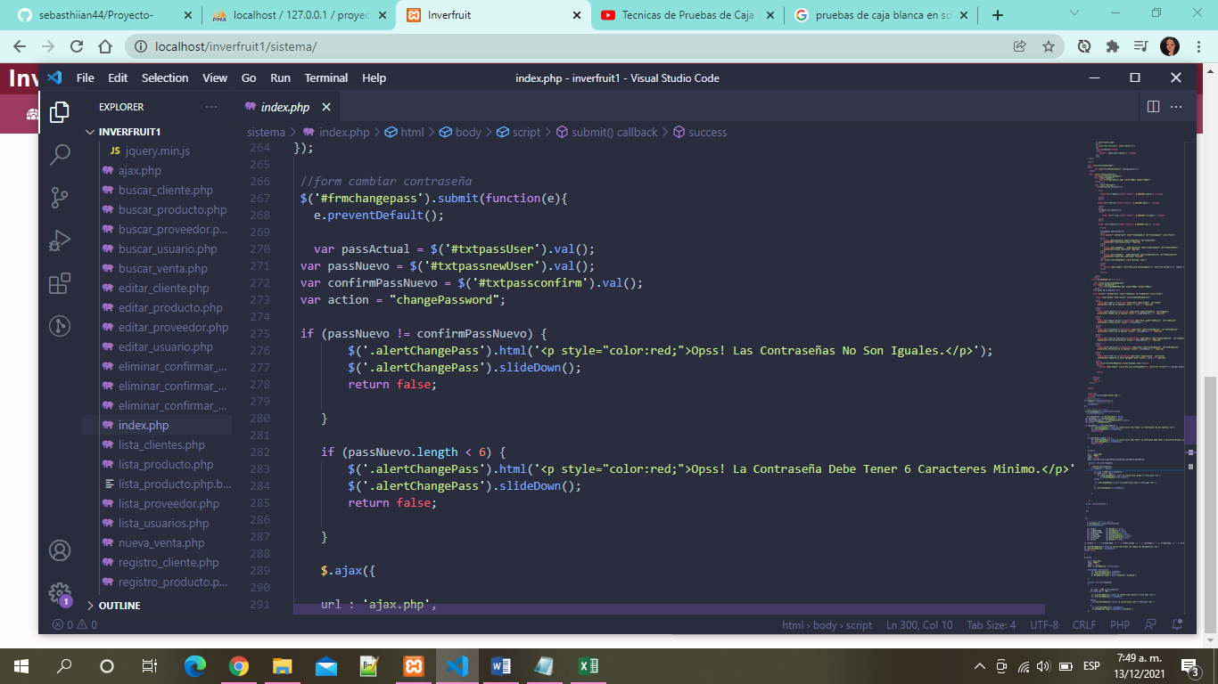

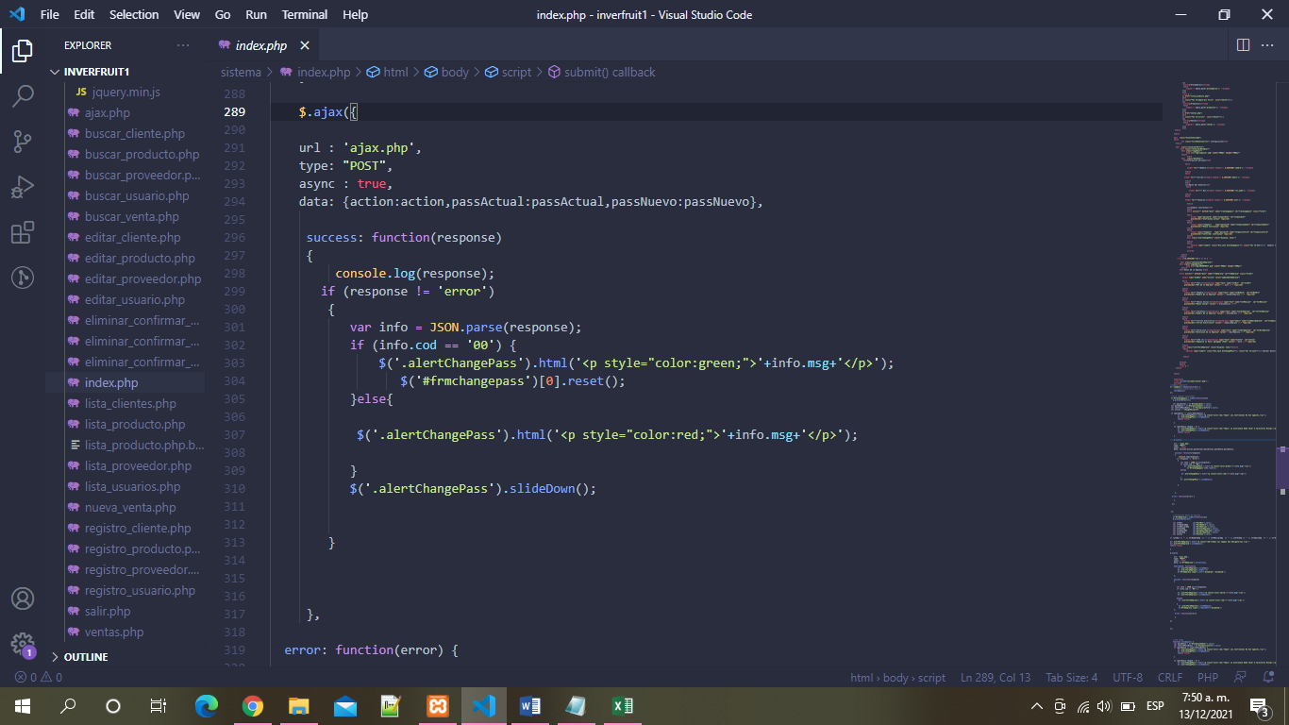

Cambiar contraseña: se observa un script con una función propia de la librería jquery y también dentro de dicha función una declaración de variables, debajo de ellas un condicional en donde se declara la sentencia de función y las alertas en caso de que esta se cumplan, o lleguen a fallar,

Debajo de esta un Ajax que se encarga de llevar la información en forma de objeto a la web convirtiéndola también en condicionales en donde si no lleva la información entonces se activen las alertas ya sea de error o de éxito.

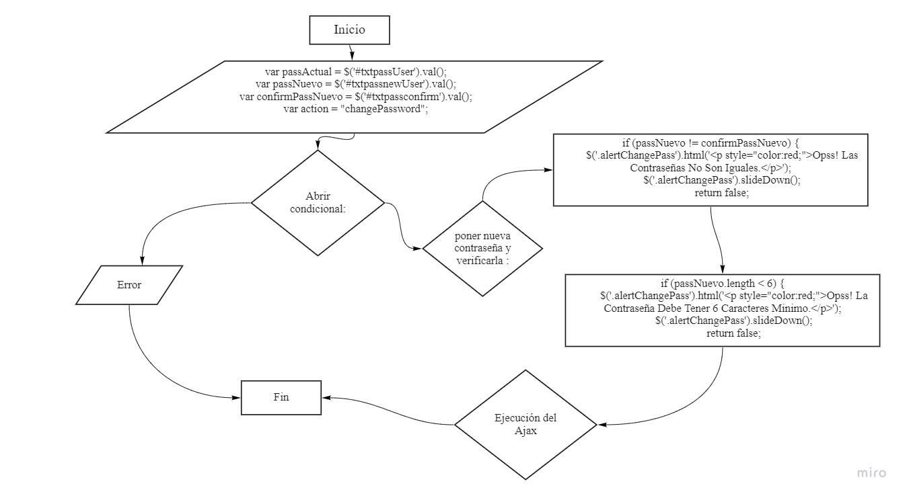

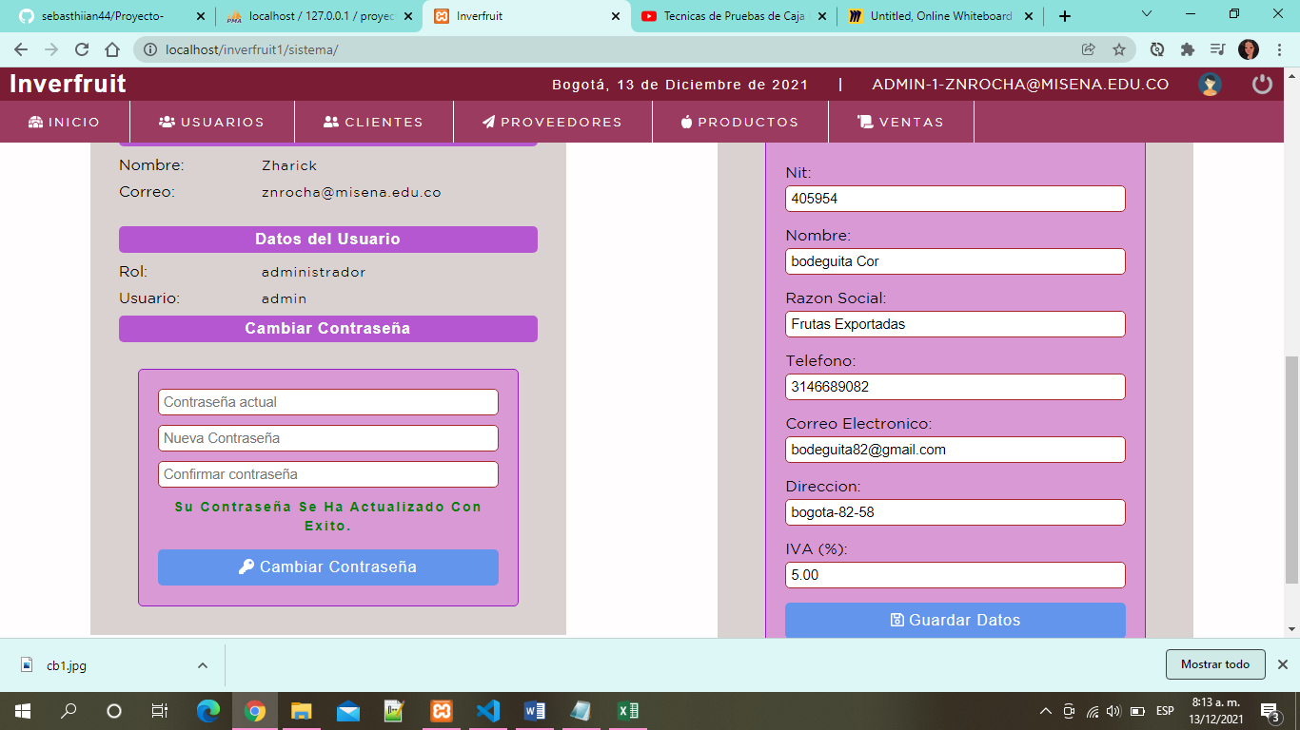

Crear un nuevo usuario:

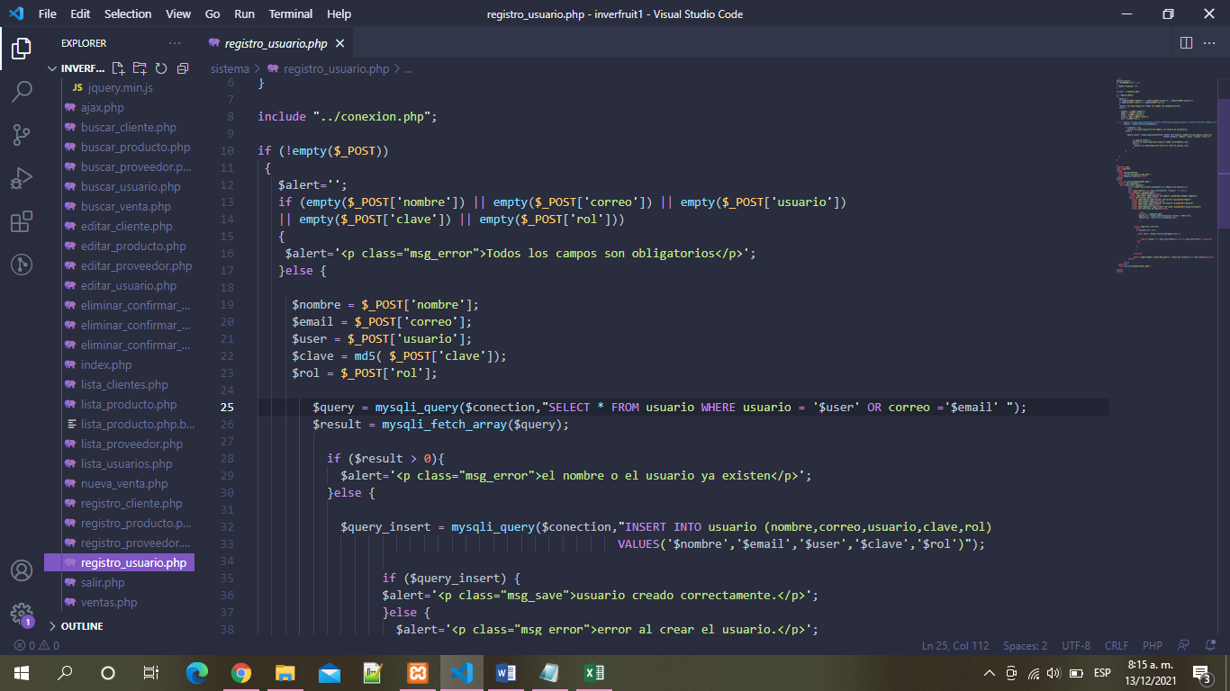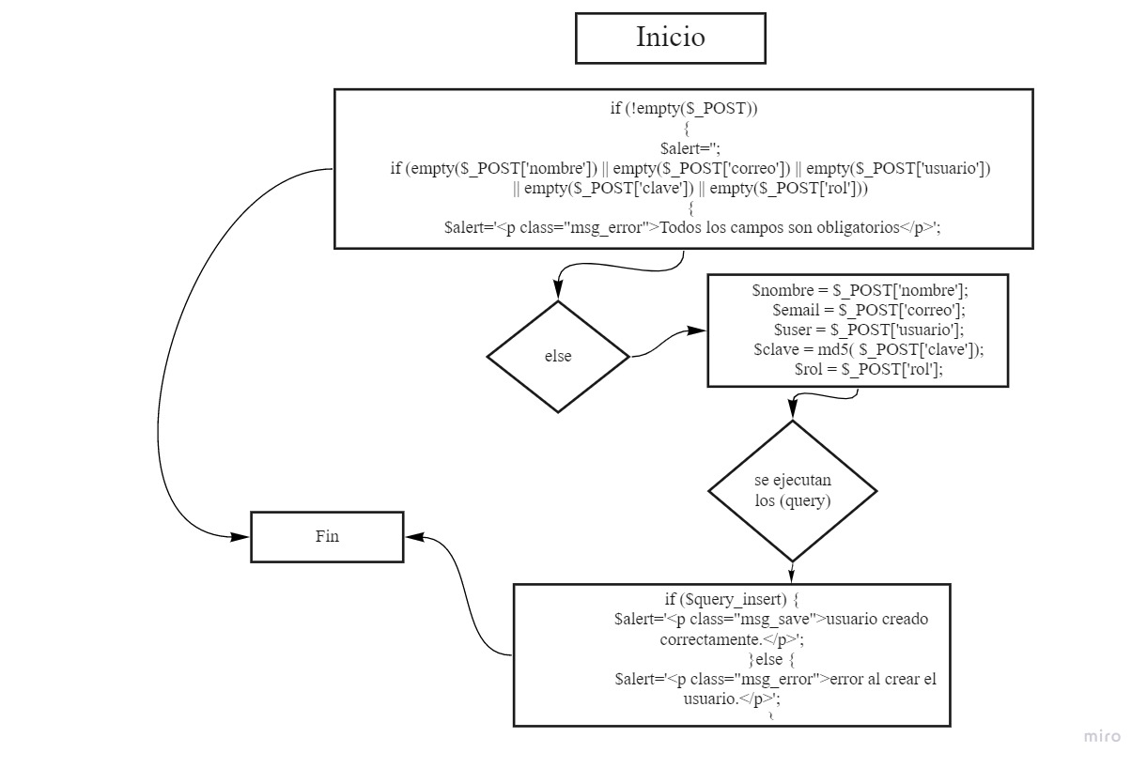

Tenemos un condicional en el cual podemos visualizar el cómo se exige que llene todos los campos declarados los cuales son obligatorios, luego tenemos unas variables declaradas alas cuales se les asignan un valor y un método , luego activamos la sentencia (query) y debajo abrimos otro condicional en donde se verifica si el usuario ya existe si no se pasa a crear el usuario con otra sentencia query y por ultimo con el ultimo condicional se espera a que el usuario se cree correctamente o simplemente haya un error en este.

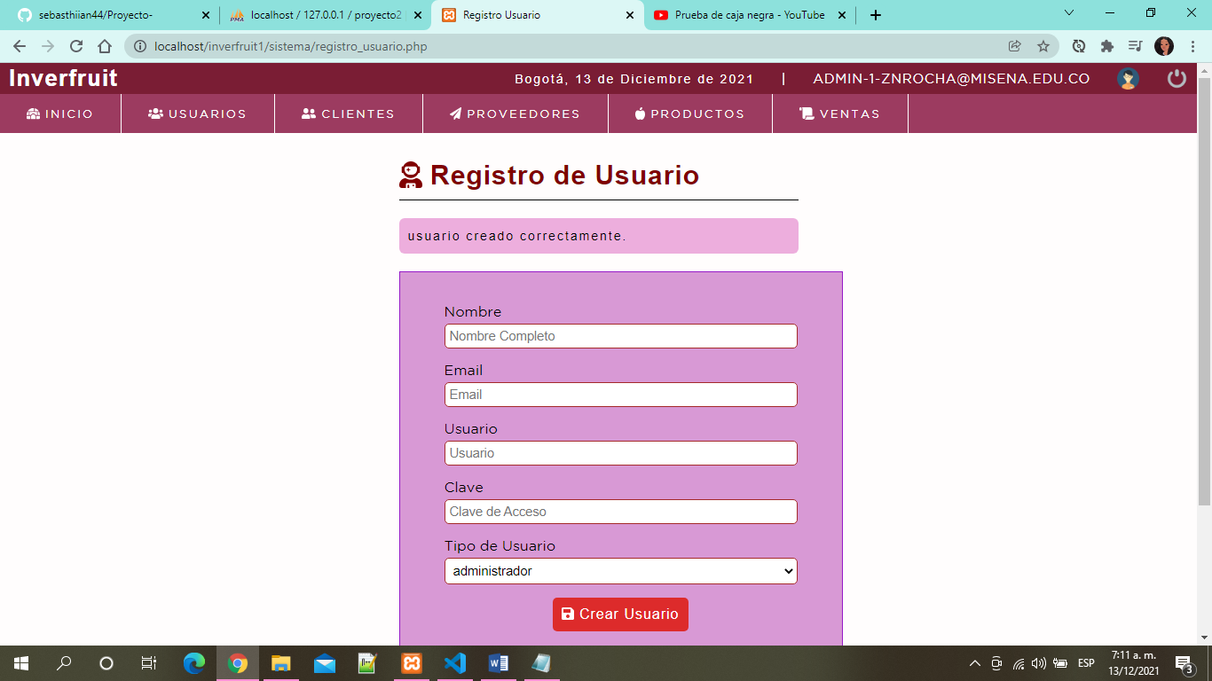

**Procesar una Venta:**

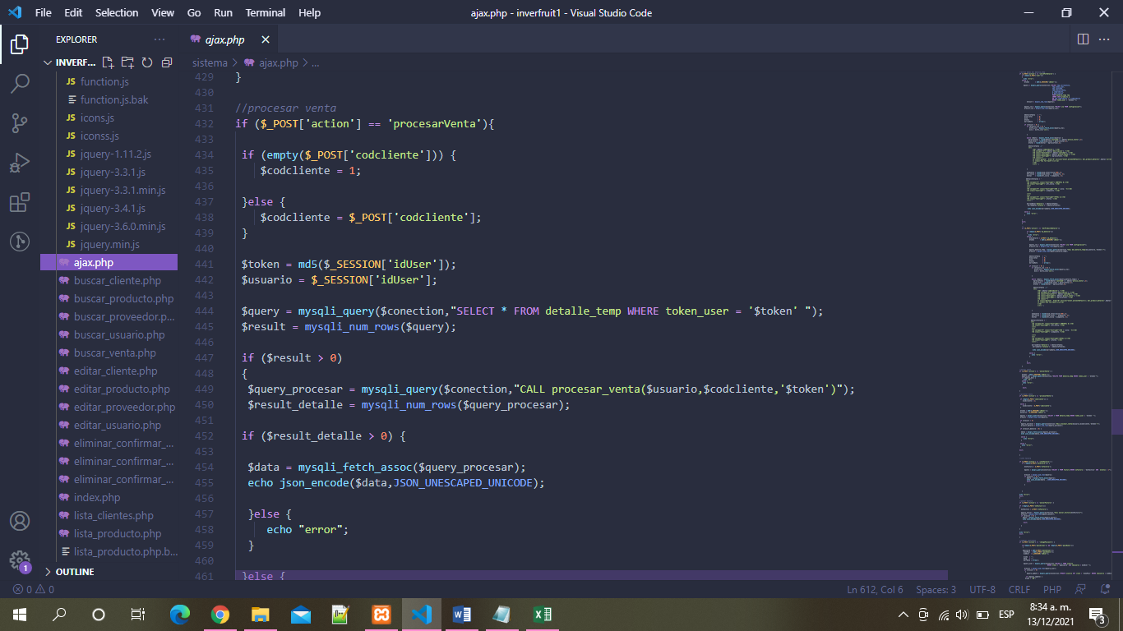

En este código podemos ver cómo estamos ejecutando una acción ya creada antes desde JavaScript para procesar una venta, en el primer condicional se puede ver que si el código del cliente es válido pues se puede ejecutar una venta si no se activaran los comandos de JavaScript, se declaran unas variables y se procede a activar el método query, en donde sí se ejecuta correctamente se activa el procedimiento de la base de datos llamado (procesar_venta) si este resulta se procede a parsear la información lo que hace que se valla en forma de objeto al sistema , si no pues dará error.

